Bases del concurso de diseño de camisetas Grupo de senderismo COGAM.
1. Introducción.
El grupo de senderismo de COGAM es un punto de acogida y encuentro para las personas LGTBI+.
Organizamos excursiones de todos los niveles con el objetivo de disfrutar de un día o fin de semana en el campo en compañía de otras personas. Es un grupo de integración donde compartir buenos momentos.
2. Objeto
2.1. Diseño de una camiseta destinada a visibilizar el grupo de senderismo de COGAM.
2.2. El estilo del diseño es libre, y la temática debe conectar con los valores del grupo de senderismo descritos en el punto 1.
2.3 Se admiten diseños de cualquier número de colores. Las impresiones se pueden hacer en mangas, pecho, frente y/o espalda,
2.4. Debe incluir dos logotipos: El de COGAM y el del Grupo de Senderismo que se adjuntan a continuación. Ambos deben aparecer en el frente.




3. Participantes
3.1. Podrán participar todas las personas mayores de edad independiente de la nacionalidad.
3.2. Cada participante puede enviar hasta un máximo de dos diseños.
4. Condiciones técnicas
4.1. Los diseños deberán ser originales e inéditos, siendo responsable la persona autora de que así sea. Las personas participantes certifican que el diseño es fruto de su creatividad personal, que es su propio trabajo y que no se han infringido los derechos de autor de otras personas. Deberán certificar que no han utilizado el trabajo de ninguna tercera persona, por ejemplo, fotos o elementos de diseño que no hayan sido hechos por la persona participante.
4.2. Se enviará en soporte digital, a senderismo@cogam.es Para el proceso de selección se pide enviar los diseños en formato .png o .jpg con una resolución mínima de 200dpi.
4.3 Para los diseños premiados se solicitarán los archivos originales en los que se haya creado el diseño (psd, ai, etc.) a alta resolución.
4.4. Se excluirán todos aquellos diseños que tengan connotaciones sexistas, xenófobas, racistas, homófobas u ofensivas contra personas o instituciones.
4.5. Las personas participantes deberán guardar copias del material enviado, ya que éstos no se devolverán.
4.7. Se recomienda enviar en un mismo archivo el diseño suelto, y una simulación del diseño sobre una camiseta, aprovechando la plantilla que se adjunta a continuación:
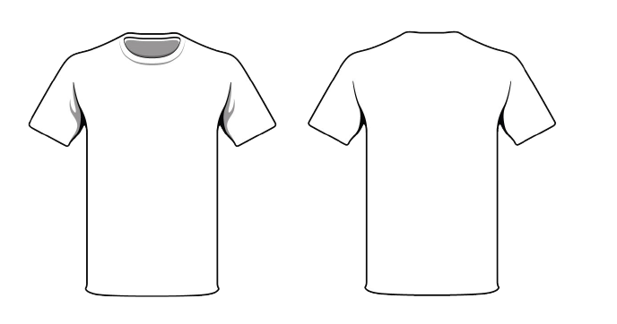

5. Propiedad Intelectual y Derechos de reproducción
5.1. La propiedad de los diseños premiados se cederá al grupo de senderismo COGAM, el cual se reserva todos los derechos de propiedad y uso de las propuestas premiadas.
5.2. La organización se reserva el derecho de reproducción mediante los formatos y a través de los medios que considere oportunos, el derecho de modificar los diseños a fin de optimizarlos para su posterior impresión, de adaptar los diseños cuando así lo consideren, o también el de hacer uso por separado de los elementos del diseño.
6. Presentación de trabajos
6.1. Plazo de presentación: El plazo para presentar las propuestas finaliza a las 23:59 del día 31 de enero de 2024.
6.2. Las propuestas se enviarán a senderismo@cogam.es. Es necesario indicar incluir nombre y apellidos, dirección de email y teléfono de contacto.
7. Votación y selección de las propuestas
7.1. Ninguno de los miembros del jurado podrá presentarse como participante.
7.2. Las propuestas participaran en una votación pública que se realizará on line. Se podrá votar desde el 5 de febrero de 2024 a las 00:00 h hasta el 11 de febrero de 2024 a las 23:59 h. Solo se permitirá un voto por persona.
7.3. La selección se haré en base a la estética, al mensaje que los diseños transmitan, y a la adecuación al espíritu del grupo.
7.4. El jurado podrá declarar el premio desierto si considera que ninguna propuesta cumple con los requisitos adecuados.
7.5. El día 12 de febrero de 2024 se hará público el diseño ganador por las redes sociales. A partir de ese día se abrirá un formulario para que todos aquellos que quieran encargar una camiseta puedan hacerlo. El plazo para encargarlas finalizará el día 3 de marzo de 2024.
8. Premio
8.1. Premio único: 70,00 € en metálico y 1 camiseta impresa con su diseño.
8.2. La entrega del premio se hará en acto público el lunes 22 de abril de 2024, donde también se entregarán las camisetas a todos aquellos que las hayan encargado.

9 Aceptación de las bases
9.1. La participación en el concurso lleva implícita la aceptación de todas estas bases y el fallo del jurado. Todo caso no previsto en las presentes bases será resuelto por el GAS, grupo de apoyo al senderismo de COGAM, comunicándose a cada participante tal decisión.

